Reťazce

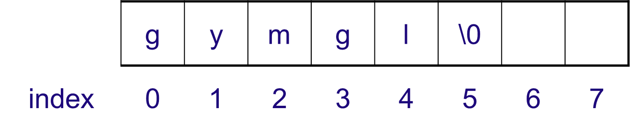
Reťazec znakov je zvláštnym druhom jednorozmerného poľa. Je zložený z prvkov typu char. Reťazce sú základom textových a databázových úborov. Reťazcové konštanty zapisujeme v programe ako postupnosť znakov uzavretých medzi úvodzovkami. V pamäti je reťazec ukončený znakom '\0', ale pri vypisovaní to nepoznať, lebo tento znak je "neviditeľný". Naopak, v prípade, že omylom zmažeme tento znak, programy pracujúce s reťazcom, dovtedy budú hľadať koniec reťazca (stringu), pokiaľ náhodne nenarazia na najbližší znak '\0'. (aj prázdne znaky zaberajú miesto v pamäti počítača !)

Reťazce môžeme spracovávať pomocou polí a pomocou pointrov (smerníkov)

Deklarácia reťazca, resp. poľa je podobná deklarácii jednoduchej premennej s tým rozdielom, že za menom premennej uvedieme v hranatých zátvorkách počet prvkov poľa.
dátový_typ meno_poľa[rozmer];
- dátový_typ všeobecne určuje z akých prvkov bude pole zložené - reťazce (stringy) pozostávajú z char
- meno_poľa tvorí identifikátor premennej typu pole
- rozmer je počet prvkov z ktorých sa pole skladá. Je to kladné číslo.

char meno[20];
Čo vieme zistiť z deklarácie?
deklarácia poľa 20 - tich znakov
rozmer poľa je 20 prvkov
veľkosť 1 prvku poľa 1B, teda veľkosť poľa 20B (byte)
index prvého prvku poľa je 0 a posledného 19 (posledný znak musí byť '\0' t.j. údaj má max. 19 znakov 0-18)
meno poľa je meno, pole je typu char

V prípade stringov nahradia zložené zátvorky dvojité úvodzovky. Za platnými znakmi
string sa automaticky doplní koncový znak '\0'. Pozor na číslo v hranatých zátvorkách. Koncový znak musí byť súčasťou stringu (započítava sa do počtu znakov !).

char meno[20]="gymgl";
je to isté ako:
char meno[20]={ 'g','y','m','g' ,'l' \0' };
alebo
char meno[ ]="gymgl"; // v tomto prípade vzniklo pole meno[6]

Reťazce

- reťazce sú v jazyku C reprezentované ako polia znakov (písmená abecedy, čísla,

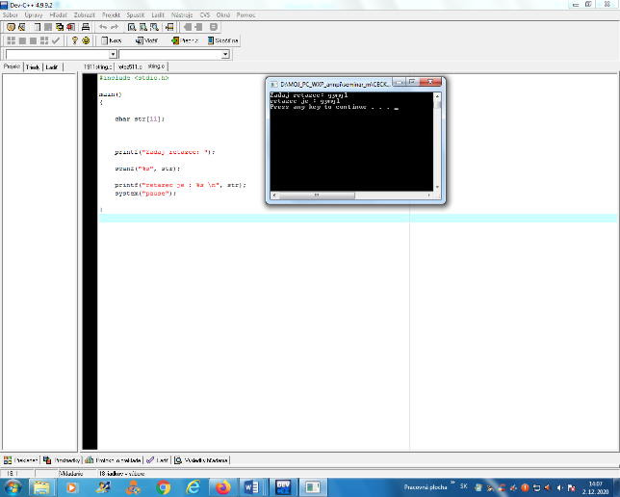
char s[20];

char s[ ] = ”gymgl”;


toto pole bude obsahovať 6 znakov

g y m g l \0

- reťazce sú ukončené znakom \0
#include <stdio.h>
main()
{ char str[11];
printf("Zadaj retazec: ");
scanf("%s", str);
printf("retazec je : %s \n", str);
system("pause");
}
Práca s reťazcami

načítanie reťazca

scanf ( ” %s ”, s ); //bez & načíta reťazec po biely znak

gets ( s );

načíta všetko po ENTER

vypísanie reťazca funkciou printf ( ” %s ”, s ); puts ( s );

ďalšie príkazy: fscanf ( ), fprintf ( ), fgets ( ), fputs ( )

Práca s reťazcami

knižnica pre prácu s reťazcami <string.h>
dĺžka reťazca

int strlen(char *s);

kopírovanie reťazca

char strcpy(char *kam, char *co);

spájanie reťazcov

char strcat(char *s1, char *s2);

hľadanie znaku v reťazci

char strchr(char *s, char c);

porovnanie dvoch reťazcov

int strcmp(char *s1, char *s2);

hľadanie podreťazca v reťazci

char strstr(char *kde, char *co);
príklad na dĺžku reťazca
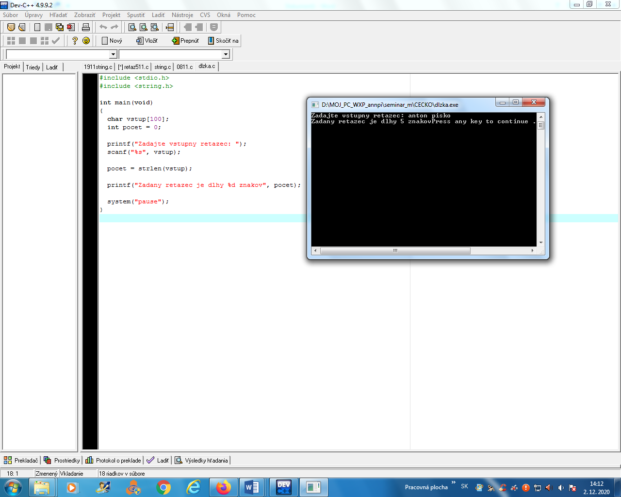
#include <stdio.h>
#include <string.h>

int main(void)
{
char vstup[100];
int pocet = 0;

printf("Zadajte vstupny retazec: ");
scanf("%s", vstup);

pocet = strlen(vstup);

printf("Zadany retazec je dlhy %d znakov", pocet);

system("pause");
}

Práca s reťazcami

prevod reťazcov na čísla <stdlib.h>

celé číslo
int atoi(char *string);

celé číslo typu long

long atol(char *string);

reálne číslo

double atof(char *string);

Práca s reťazcami

funkcie sprintf a sscanf

pracujú rovnako ako printf a scanf

ich výstup nie je vytlačený alebo načítaný zo štandardných zariadení pre vstup a výstup ale do/z nami zadaného reťazca

- pre prácu s viac ako 1 byte znakmi (UNICODE) podľa normy ”C99”
( 1 byte = 8 bitov) existujú knižnice # include <ctype.h>

ASCII znaky UNICODE

znaky <ctype.h> <wctype.h>

reťazce <string.h> <wchar.h>
zdroje:

https://spseke.sk/tutor/projekt/c_jazyk_string.htm#parmain

https://spseke.sk/tutor/projekt/c_jazyk_dato.htm#jednopole

http://people.tuke.sk/igor.podlubny/C/Kap7.htm

Štandardné funkcie pre prácu s reťazcom

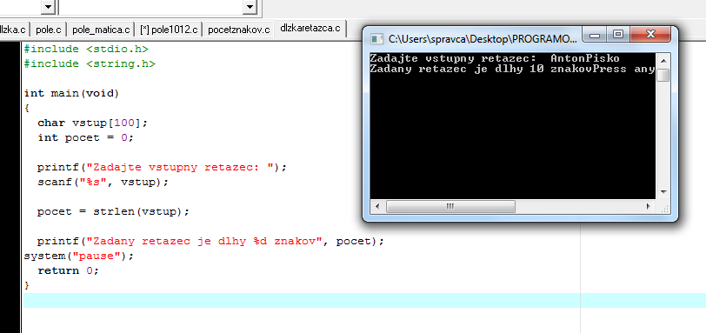
Zistenie dĺžky reťazca

#include <stdio.h>
#include <string.h>

int main(void)
{
char vstup[100];
int pocet = 0;

printf("Zadajte vstupny retazec: ");
scanf("%s", vstup);

pocet = strlen(vstup);

printf("Zadany retazec je dlhy %d znakov", pocet);

return 0;
}

Kopírovanie reťazcov
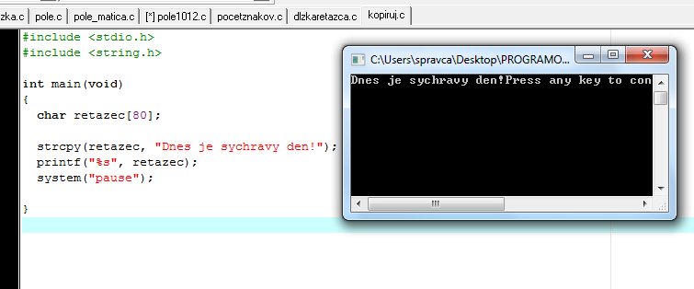

Spájanie reťazcov

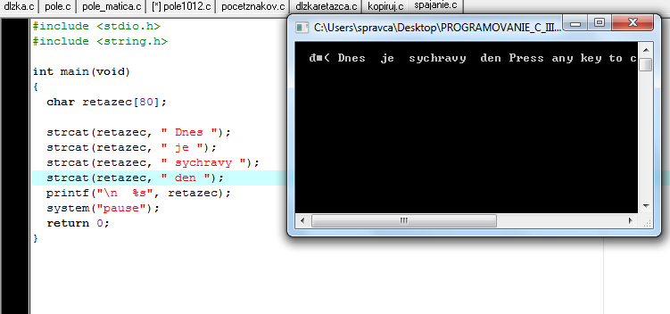

Hľadanie znaku v reťazci

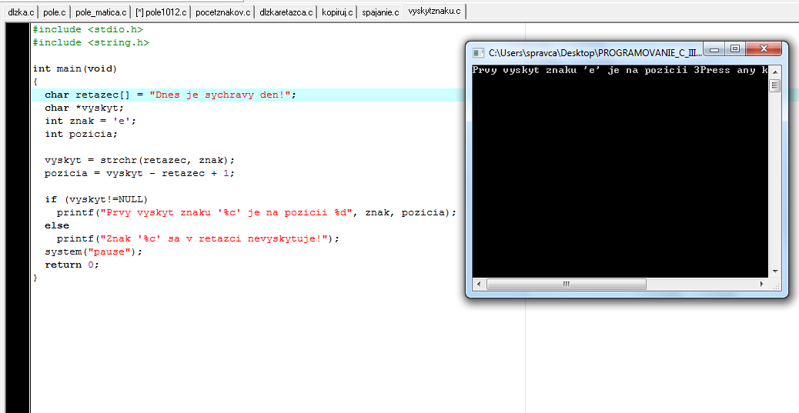

Porovnávanie dvoch reťazcov

#include <stdio.h>
#include <string.h>

int main(void)
{
char retazec1[] = "Dnes je sychravy den!";
char retazec2[] = "Dnes je sychravy den !";
int porovnanie;

porovnanie = strcmp(retazec1, retazec2);

if (porovnanie == 0)
printf("Retazce su totozne.");
else
printf("Retazce nie su totozne.");

return 0;
}

Hľadanie reťazca v reťazci

#include <stdio.h>
#include <string.h>

int main(void)
{
char retazec[] = "Dnes je skvely den!";
char hladaj[] = "je";

if (strstr(retazec, hladaj)!=NULL)
printf("Hladany retazec bol najdeny.");
else
printf("Retazec nebol najdeny.");

return 0;
}

Konverzia reťazca na číslo

#include <stdio.h>
#include <string.h>
#include <stdlib.h>

int main(void)
{
char retazec1[] = "V kosiari je 128 oviec.";
char retazec2[] = "128 oviec.";
int pocet;

pocet = atoi(retazec1);
printf("V kosiari je %d oviec\n", pocet);

pocet = atoi(retazec2);
printf("V kosiari je %d oviec\n", pocet);

return 0;
}

http://www2.fiit.stuba.sk/~andrejko/alpr/cvicenie06.html#

